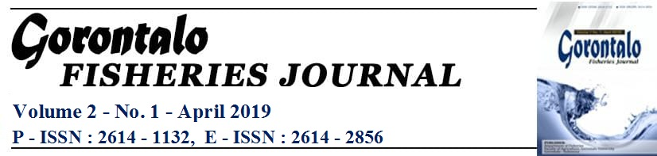
Gorontalo
FISHERIES JOURNAL

Volume. 3 No. 1 APRIL 2020
P - ISSN : 2614 - 1132, E - ISSN : 2614 – 2856

Keanekaragaman Makrozoobentos pada Ekosistem Lamun di Perairan Natal Sumatera Utara

Diversity of Macrozoobenthos on Seagrass Beds Ecosystem in Natal Waters North Sumatera

Rusdi Machrizal^{1*} Khairul² Rivo Hasper Dimenta³

¹⁻³ Program Studi Pendidikan Biologi, Fakultas Keguruan dan Ilmu Pendidikan, Universitas Labuhanbatu.

E-mail : rusdimachrizal@gmail.com

Abstrak

Makrozoobentos merupakan kelompok hewan yang hidup dasar perairan dan sering ditemukan hidup berasosiasi dengan organisme lain. Penelitian ini dilakukan untuk menganalisis jenis-jenis makrozoobentos yang hidup berasosiasi dengan ekosistem lamun di perairan Pantai Natal. Penelitian ini merupakan penelitian deskriptif eksploratif dimana stasiun pengamatan ditentukan berdasarkan informasi dari nelayan setempat terkait keberadaan ekosistem lamun. Data yang dianalisis adalah Indeks keanekaragaman (H’), Indeks Dominansi (C), dan Indeks Similaritas (IS). Keseluruhan analisis data menggunakan bantuan perangkat lunak komputer Plymouth Routines software in Multivariate Research Version 7. Hasil penelitian menunjukkan terdapat 25 spesies yang terbagi menjadi 6 Klas yang hidup berasosiasi dengan ekosistem lamun di perairan Natal. Indeks keanekaragaman (H’) berada dalam kategori keanekaragaman sedang dengan nilai 2,89-2,98, sementara itu Indeks Dominansi berada pada kategori rendah dengan nilai 0,003-0,005. Selanjutnya diperoleh tingkat kesamaan (similaritas) terhadap spesies penyusun komunitas makrozoobentos dengan tingkat kesamaan tinggi (IS 93,62-100%).

Kata Kunci: Makrozoobentos, Padang Lamun, Keanekaragaman, Pantai
Natal.

Abstract

Macrozoobenthos are a group of animals that live in the bottom of waters and are often found to live associated with other organisms. This research was conducted to analyse the types of Macrozoobenthos that live in association with seagrass ecosystem in the waters of Natal beach. This research is an exploratory descriptive research in which the observation station is determined based on information from local fishermen regarding the existence of seagrass ecosystem. The Data analyzed are diversity index (H '), Dominance Index (C), and Similarity Index (IS). Overall data analysis using the computer software Plymouth Routines software in Multivariate Research Version 7. The results showed that there were 25 species divided into 6 Klas who live in association with seagrass ecosystem in the Natal waters. The diversity index (H ') is in the medium diversity category at 2.89-2.98 value, while the Dominance index is in low category with 0,003-0,005 value. Furthermore, the level of similarity to the constituent species of the macrozoobenthos community with a high level of similarity (IS 93,62-100%).

Keyword: Macrozoobenthos, seagrass beds, diversity, Natal beach

Pendahuluan
Lamun tersebar hampir diseluruh dunia, tetapi keanekaragaman tertinggi berada di daerah Indo-Pacific termasuk Indonesia (Waycott et al, 2004). Tumbuhan lamun merupakan tumbuhan berbunga (anggiospermae) yang memiliki system perakaran dan rimpang. Lamun dapat ditemukan tumbuh pada daerah pasang surut hingga kedalaman 40 m (Hashim et al, 2001; Short et al, 2007; Athiperumalsami et al, 2008; Kawaroe et al, 2016). Padang lamun merupakan salah satu ekosistem pesisir dengan produktivitas yang tinggi, oleh karenanya padang lamun berfungsi sebagai daerah asuhan, tempat mencari makan dan tempat melakukan pemijahan bagi berbagai biota laut (Machrizal et al., 2019; Peterson et al, 2004; Koch et al, 2006). Makrozoobenthos adalah kelompok organisme yang sering ditemukan hidup berasosiasi dengan ekosistem padang lamun.
Makrozoobentos adalah kelompok organisme yang hidupnya cenderung menetap di dasar perairan, sering digunakan dalam proses biomonitoring kondisi status pencemaran di suatu perairan (Purnami et al, 2010; Roy & Gupta, 2010; Lumingas et al, 2011; Vyas et al, 2012; Trisnawaty et al, 2013). Selain itu makrozoobenthos memiliki fungsi ekologis yang sangat penting diantaranya berperan dalam proses mineralisasi material organic pada sedimen, transfer energy melalui rantai makanan, dan menjadi penyeimbang nutrisi dalam lingkungan perairan (Roy & Gupta, 2010; (Vyas et al, 2012); Minggawati, 2013). Demikian pentingnya peranan makrozoobentos dalam ekosistem perairan sehingga jika komunitas makrozoobentos terganggu, pasti akan menyebabkan terganggunya ekosistem (Irmawan et al, 2010). Benthos dapat ditemukan hidup berasosiasi pada habitat perairan seperti mangrove, terumbu karang, dan padang lamun (Arfiati et al, 2019).
Natal adalah salah kawasan pesisir di Sumatera Utara yang memiliki ekosistem lamun yang cukup baik. Penelitian terkait keanekaragaman jenis makrozoobenthos di ekosistem lamun telah banyak dilakukan seperti yang dilakukan (Riniatsih et al, 2018; Suparno et al, 2018; Sulphayrin et al, 2018; Indrawan et al, 2016) dan masih banyak lagi, namun penelitian terkait keanekaragaman makrozoobenthos di ekosistem padang lamun perairan Natal hanya di laporkan oleh (Herawati et al, 2017) sehingga penelitian terkait keanekaragaman makrozoobenthos di perairan Natal masih harus terus dilakukan untuk mendapatkan data yang utuh agar dapat dijadikan dasar dalam upaya pengelolaan ekosistem pesisir dan laut yang berkelanjutan.

METODE PENELITIAN
Waktu dan Tempat
Penelitian ini dilaksanakan di Parairan Pantai Natal, Kabupaten Mandailing Natal, Provinsi Sumatera Utara pada Januari-April 2019. Stasiun penelitian dibagi menjadi 4 lokasi pada koordinat 0°37'7.33"N and 99° 4'59.68"E (Pantai galon), 0°37'35.99"N and 99° 4'4.22"E (Pantai Sikara-kara), 0°38'2.01"N and 99° 2'47.59"E (Pantai Buburan), 0°42'8.47"N and 99° 3'6.15"E (Pantai Bintuas) gambar 1.
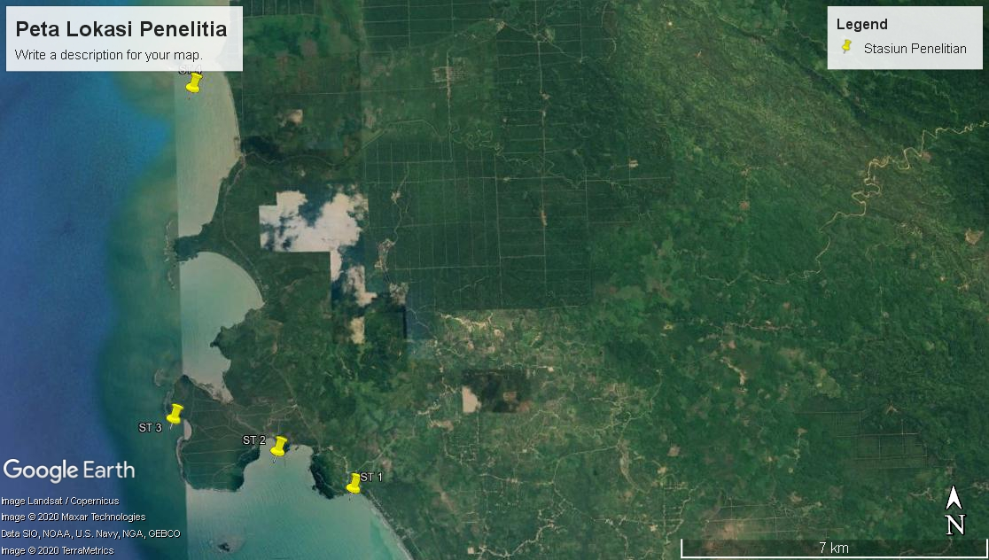
Gambar 1. Peta Lokasi Penelitian (google earth, 2020)

Teknik Sampling.
Pengambilan sampel dilakukan pada saat surut dengan menggunakan metode transek kuadrat. Transek di buat sebanyak 15 buah pada tiap lokasi penelitian dengan penempatan transek dimulai 10 meter dari bibir pantai menuju laut, selanjutnya masing-masing transek diberi jarak 10 meter (Figure 2). Makrozoobenthos diambil dengan menggunakan tehnik Hand sorting. Sampel yang telah diperoleh dikumpulkan dan diawetkan dengan alcohol 70% untuk selanjutnya diidentifikasi di laboratorium biologi terpadu Universitas Labuhanbatu.
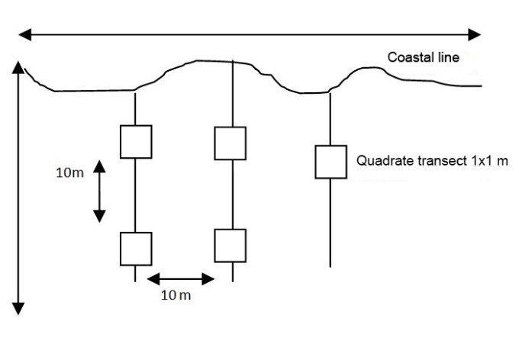
Gambar 2. Ilustrasi peletakan transek (Machrizal et al., 2019)

Analisis Data
Indeks Keanekaragaman (H’)
Indeks keanekaragaman (H’) menggambarkan keanekaragaman populasi secara matematis untuk mempermudah menganalisis jumlah individu masing-masing jenis pada suatu komunitas. Perhitungan Indeks keanekaragaman (H’) mengacu pada persamaan Shannon-Wiener (Krebs, 1989).
Dimana: H’ = Indeks keanekaragaman Shannon-Wiener
S = Jumlah spesies
Pi = Jumlah individu masing-masing jenis (i=1,2,3…)

Dengan nilai H’ : 0<H’<2,3,02 = keanekaragaman rendah
2,302<H’<6,907 = keanekaragaman sedang
H’>6,907 = keanekaragaman tinggi

Indeks Dominansi (C)
Indeks dominansi digunakan untuk memperoleh informasi mengenai spesies yang mendominasi dalam suatu komunitas. Rumusnya sebagai berikut (Odum, 1994):
C = Indeks dominansi (Index of dominance)
Ni = nilai dari setiap spesies (jumlah individu ke-i)
N = nilai total seluruh spesies (jumlah individu total yang telah ditemukan)

Nilai indeks dominanansi berkisar antara 0‒1. Nilai C mendekati 1 berarti bahwa terdapat salah satu spesies dengan kelimpahan yang tinggi pada satu lokasi (hanya terdapat satu jenis pada satu stasiun). Nilai C mendekati 0 menunjukkan bahwa tidak ada spesies dengan kelimpahan tinggi yang ditemukan di satu lokasi.

Indeks Similaritas (IS) atau Indeks Kesamaan
Indeks kesamaan digunakan mencari kesamaan antara spesies pada tiap stasiun penelitian. Perhitungan menggunakan rumus Similaritas Sorensen (Barbour, 1987).
IS =
dimana a = jumlah spesies pada lokasi a
b = jumlah spesies pada lokasi b
c = jumlah spesies yang sama pada lokasi a dan b

dengan IS = 75‒100% : sangat mirip
IS = 50‒75% : mirip
IS = 75‒100% : tidak mirip
IS = ≤ 25% : sangat tidak mirip

Analisis data dalam penelitian ini dilakukan dengan menggunakan perangkat lunak computer Plymouth Routines software in Multivariate Research Version 7. Software ini juga nantinya akan digunakan untuk membuat dendogram pada indeks similaritas sorensen.

Hasil dan Pembahasan
Selama penelitian ditemukan 25 spesies makrozoobenthos hidup berasosiasi pada ekosistem lamun si perairan natal. Ke 25 spesies ini terbagi kedalam 6 klas, yaitu bivalve, gastropoda, Holothuroidea, Amphineura, malacostraca, echinoidea (tabel 1).
Tabel 1. Komposisi jenis makrozoobenthos di perairan pantai Natal
No | Klass/ Spesies | ST1 | ST2 | ST3 | ST4
*Bivalva
1 | Anadara antiquata | + | + | + | +
2 | Anadara inaequivalvis | + | + | + | +
3 | Anadara trapezia | + | + | + | +
4 | Atrina vexillum | + | + | + | +
5 | Lioconcha fastigiata | + | + | + | +
6 | Pinna bicolor | + | + | + | +
*Gastropoda
7 | Astraea caelata | + | + | + | +
8 | Conus betulinus | + | + | + | +
9 | Cypraea pyrum | + | + | + | -
10 | Cypreae zonaria | + | + | + | +
11 | Faunus ater | + | + | + | +
12 | Mitra aurantia | + | + | + | -
13 | Murex trapa | + | + | + | +
14 | Polinices lacteus | + | + | + | +
15 | Prosobranchia | + | + | + | +
16 | Strombus pugilis | + | + | + | +
17 | Terebra amanda | + | + | + | +
18 | Trochus niloticus | + | + | + | +
19 | Zonaria picta | + | + | + | +
20 | Zonaria sanguinolenta | + | + | + | +
*Holothuroidea
21 | Holothuria atra | + | + | + | +
22 | Holothuria leucospilota | + | + | + | +
* Amphineura
23 | Cryptochiton sp | + | + | + | +
* Echinoidea
24 | Laganum depressum | + | - | - | +
* Malacostraca
25 | Sesarma sp | + | + | + | +
*(Kelas), + (ditemukan), - (Tidak ditemukan); Sumber : Olahan data primer 2019
Tabel 1 menunjukkan adanya perbedaan spesies yang ditemukan pada masing-masing stasiun pengamatan. Dimana pada stasiun 1 dapat ditemukan seluruh spesies hidup pada ekosistem lamun. Namun pada stasiun 2 dan 3 tidak ditemukan adanya Leganum depresum dari kelas Echinoidea, sementara itu pada stasiun 4 tidak ditemukan Mitra aurantia dan Cypraea pyrum dari kelas gastropda. Hasil ini tidak jauh berbeda dengan yang dilaporkan oleh Herawati et al., (2017) yang menemukan 16 spesies dan 7 klas makrozoobenthos di perairan pantai Natal. Sementara itu ditemukan 47 spesies dari 9 klas makrozoobenthos hidup di ekosistem lamun pantai Merta Segara Sanur Bali. Selanjutnya Fajri, (2013) melaporkan adanya 29 spesies dari 7 kelas makrozoobenthos yang hidup di perairan pantai Kuwang Lombok Timur. Hasil penelitian juga memperlihatkan bahwa kelas Gastropoda adalah yang paling banyak dijumpai diseluruh lokasi penelitian. Hal ini sejalan dengan hasil penelitian Taqwa, (2010) yang menjelaskan bahwa Gatropoda adalah biota yang paling mudah ditemukan sebagai epifauna karena pergerakannya yang lambat.
Indeks Keanekaragaman (H’) dan Dominansi (C)
Perhitungan terhadap indeks keanekaragaman (H’) memperlihatkan bahwa nilai keanekaragaman berada pada kisaran 2,898-2,986 (tabel 2). Hal ini berarti bahwa tingkat keanekaragaman makrobenthos di perairan pantai Natal berada dalam kondisi sedang, dan kondisi perairan tidak tercemar. Nilai indeks dominansi (C) pada masing-masing stasiun penelitian cenderung mendekati 0 (tabel 2). Hal ini berarti bahwa tidak ada spesies yang mendominasi disetiap stasiun penelitian. Hasil yang sama juga diperoleh Herawati et al., (2017), dimana nilai indeks keanekaragaman (H’) berada dalam rentang 2,52-2,59 dan nilai indeks dominansi (C) 0,09-0,22. Nilai dominansi yang rendah (0,23-0,25) juga diperoleh Arfiati et al, (2019). Dominansi yang rendah dapat diartikan bahwa kepadatan masing-masing spesies mendekati sama atau seragam karena tidak terdominasi oleh jenis tertentu (Zulfiandi et al, 2012). Indeks dominansi yang rendah juga mengindikasikan bahwa lingkungan perairan pantai Natal dalam keadaan baik dan dapat mendukung kehidupan makrozoobenthos yang hidup di dalamnya.

Tabel 2. Nilai Indeks Keanekaraganman (H’) dan Dominansi (C) disetiap stasiun
penelitian.
Index | Stasiun
Index | 1 | 2 | 3 | 4
Shanon Winner (H') | 2,923 | 2,986 | 2,946 | 2,898
Dominansi (C) | 0,0052 | 0,0050 | 0,0043 | 0,0038
Sumber : Olahan data primer 2019
Indeks Similaritas Sorensen (IS)
Indeks Similaritas Sorensen menggambarkan tingkat kesamaan spesies pada lokasi yang berbeda. Hasil perhitungan indeks similaritas menunjukkan bahwa tingkat kesamaan spesies makrozoobenthos mencapai 97,96% antara stasiun 1 terhadap stasiun 2, dan 3. Sementara itu antara stasiun 1 dan 4 memiliki kesamaan sebesar 95,83%, selanjutnya tingkat kesamaan spesies 100% antara stasiun 2 dan 3, sementara itu tingkat kesamaan spesies sebesar 93,62% diperoleh pada stasiun 2 dan 3 terhadap stasiun 4 (tabel 3). Indeks kesamaan yang tinggi dapat diartikan bahwa komunitas yang hidup pada kawasan tersebut tersusun oleh spesies yang hampir sama. Hal ini juga dapat diartikan bahwa kondisi lingkungan perairan Natal dalam keadaan yang hampir sama.
Tabel 3. Nilai Indeks Similaritas Pada lokasi penelitian
Location | Nilai IS (%)
Location | 1 | 2 | 3 | 4
1
2 | 97,96
3 | 97.96 | 100
4 | 95.83 | 93.62 | 93.62
Sumber : Olahan data primer 2019
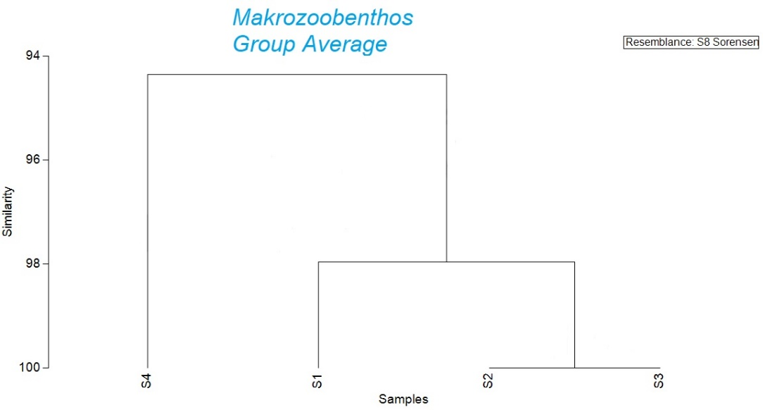
Gambar 3. Dendogram Indeks Similaritas Makrozoobenthos di Perairan Pantai Natal (sumber: Olahan data Primer, 2019)

KESIMPULAN DAN SARAN
Dalam penelitian ini ditemukan 25 spesies makrozoobentos dengan nilai H’ 2,89-2,98 dengan tingkat keanekaragaman sedang, tidak ditemukan adanya spesies yang mendominasi di seluruh lokasi penelitian. Indeks similiritas Sorensen menunjukkan tingkat kesamaan yang tinggi dengan nilai 93,62-100% pada lokasi penelitian. Diharapkan adanya penelitian lanjutan dengan menambah jumlah titik pengamatan agar diperoleh data yang lebih utuh terkait keanekaragaman makrozoobentos di ekosistem lamun perairan Natal, Sumatera Utara.

DAFTAR PUSTAKA

Arfianti, D. (2019). Struktur Komunitas Makrozoobentos Pada Ekosistem Lamun Di Paciran, Kabupaten Lamongan, Jawa Timur. Journal of Fisheries and Marine Research, 3(1), 1–7. https://doi.org/10.21776/ub.jfmr.2019.003.01.1

Athiperumalsami.T, Kumar.V, J. L. . (2008). Survey and Phytochemical Analysis of Seagrass in The Gulf of Mannar, Southeast Coast of India. Botanica Marina, 4(51), 269–277.

Barbour, G.M., J. K. B. and W. D. P. (n.d.). Terrestrial Plant Ecology. New York: The Benyamin/Cummings Publishing Company, Inc.

Fajri, N. (2013). Struktur Komunitas Makrozoobentos Di Perairan Pantai Kuwang Wae Kabupaten Lombok Timur. Jurnal Educatio 8(2), 81–100.

Hashim, M., Abd Rahman, R., Muhammad, M., & Rasib, A. W. (2001). Spectral characteristics of seagrass with Landsat TM in Northern Sabah coastline, Malaysia. The 22nd Asian Conference on Remote Sensing, (November), 1–6.

Herawati, P., Barus, T. A., & Wahyuningsih, H. (2017). Keanekaragaman Makrozoobentos dan Hubungannya dengan Penutupan Padang lamun (Seagrass) di perairan Mandailing Natal Sumatera Utara. Jurnal Biosains, 3(2), 66–72.

Indrawan, G.S., Yusup, D.S., Ulinuha, D. (2016). Asosiasi Makrozoobentos Pada Padang Lamun Di Pantai Merta Segara Sanur , Bali The Association Of Macrozoobenthos With Seagrass Beds In Merta Segara Sanur, Bali. Jurnal Kelautan, 20(1), 11–16.

Irmawan, R.N., Zulkifli, H.H.M. (2010). Struktur komunitas makrozoobentos di Estuari Kuala Sugihan, Provinsi Sumatera Selatan. Maspari Journal, 1, 53–58.

Kawaroe, M., Nugraha, A.H., Juraij., Tasabaramo, I.A., (2016). Seagrass biodiversity at three marine ecoregions of Indonesia: Sunda Shelf, Sulawesi Sea, and Banda Sea. Biodiversitas, Journal of Biological Diversity, 17(2), 585–591. https://doi.org/10.1016/j.talanta.2009.10.042

Koch, E. W., Sanford, L. P., Chen, S., Shafer, D. J., & Smith, J. M. (2006). Waves in Seagrass Systems : Review and Technical Recommendations Engineer Research and Development Center Waves in Seagrass Systems : Review and Technical Recommendations. In US Army Corps of Engineers. https://doi.org/ERDC TR-06-15

Krebs, C. J. (1989). Ecological Methodology. New York: Harper Collins Publisher.

Lumingas, L.J.L., Moningkey, R.D., Alex, D.K., (2011). Efek stres anthropogenic terhdap struktur komunitas makrozoobentik substrat lunak Perairan Laut Dangkal di Teluk Buyat, Teluk Totok dan Selat Likupang (Semenanjung Minahasa, Sulawesi Utara. Jurnal Matematika Dan Sains, 16(2), 95–105.

Machrizal, R., Khairul, K., Chastanti, I., Sari, N. F., Ritonga, N., & Sepriani, Y. (2019). A study on the density and the cover of seagrass species along the West Coast of Natal. IOP Conference Series: Earth and Environmental Science, 348(1), 0–6. https://doi.org/10.1088/1755-1315/348/1/012004

Minggawati, I. (2013). Struktur komunitas makrozoobentos di Perairan Rawa Banjiran Sungai Rungan, Kota Palangka Raya. Ilmu Hewani Tropika, 2(2), 64–67.

Odum, E. P. (1994). Dasar-Dasar Ekologi Edisi Ketiga (ketiga; T. S. (Penerjemah), Ed.). Yogyakarta: Gadjah Mada University Press.

Peterson, C. H., Luettich, R. A., Micheli, F., & Skilleter, G. A. (2004). Attenuation of water flow inside seagrass canopies of differing structure. Marine Ecology Progress Series, 268, 81–92. https://doi.org/10.3354/meps268081

Purnami AT, Sunarto, S. P. (2010). Study of bentos community based on diversity and similarity index in Cengklik DAM Boyolali. Ekologi Sains, 2(2), 50–65.

Riniatsih, I., Hartati, R., Redjeki, S., & Endrawati, H. (2018). Studi Keanekaragaman Makrozoobentos Pada Habitat Lamun Hasil Transplantasi dengan Metode Ramah Lingkungan. Jurnal Kelautan Tropis, 21(1), 29. https://doi.org/10.14710/jkt.v21i1.2401

Roy S., Gupta, A. (2010). Molluscan diversity in River Barak and its Tributaries, Assam, India. Biology Environment Science, 5(1), 109–113.

Short, F., Carruthers, T., Dennison, W., & Waycott, M. (2007). Global seagrass distribution and diversity: A bioregional model. Journal of Experimental Marine Biology and Ecology, 350(1–2), 3–20. https://doi.org/10.1016/j.jembe.2007.06.012

Sulphayrin., Ola, L.O.L., & Arami, H. (2018). Komposisi dan Jenis Makrozoobenthos (Infauna) Berdasarkan Ketebalan Substrat Pada Ekosistem Lamun Di Perairan Nambo Sulawesi Tenggara. Jurnal Manajemen Sumber Daya Perairan, 3(4), 343–352.

Suparno, A. F., Insafitri, I., & Romadhon, A. (2018). Struktur Komunitas Makrozoobenthos Di Kawasan Ekosistem Pesisir Pulau Sepanjang Kabupaten Sumenep. Rekayasa, 11(1), 53. https://doi.org/10.21107/rekayasa.v11i1.4125

Taqwa, A. (2010). Analisis Produktivitas Fitoplankton dan Struktur Komunitas Fauna Makrozoobentos Berdasarkan Kerapatan Mangrove di Kawasan Konservasi Mangrove dan Bekantan Kota Tarakan, Kalimantan Timur. Universitas Diponogoro Semarang.

Trisnawaty, F.N., Emiyarti., AFu. L. (2013). Hubungannya kadar logam berat merkuri (Hg) padasedimen dengan struktur komunitas makrozoobenthos di Perairan Sungai TahiIte, Kecamatan Rarowatu, Kabupaten Bombana. Mina Laut Indonesia, 3(12), 68–80.

Vyas V, Bharose S, Yousuf S, K. A. (2012). Distribution of makrozoobenthos in River Narmada near water intake point. National Science Res, 2(3), 18–25.

Waycott M; McMahon K; Mellors J; Calladine A; Kleine D. (2004). A Guide to Tropical Seagrasses of the Indo-West Pacific. Townsville: James Cook University.

Zulfiandi, Zainuri M., H. R. (2012). Struktur Komunitas Makrozoobentos di Perairan Pandaansari, Kecamatan Sayung Kabupaten Demak. Journal of Marine Research, 1(1), 62–66.

